第9课 跷跷板

【教学课时】1课时

【教材与学情简析】

重力加速度是mind+里新增的一个模块，它能够测量由于重力引起的加速度，传感器在加速过程中，通过对质量块所受惯性力的测量，利用牛顿第二定律获得加速度值。并在可以通过掌控板的上下，左右，前后来控制对象在不同方向的效果。同时，这节课提到的另一个模块——变量，它是mind+中“变量”类中的一个常用控件，使用广泛，功能强大。本课通过跷跷板案例，让学习者知道左右摆动掌控板，通过重力加速度的作用，跷跷板发生左右摆动现象，提高学生的参与热情。

在这之前，学生已经学习了“读取环境光强度”和“读取麦克风声音强度”，因此对于控件的运用并不难，关键在于如何引导学生去学会整理思路，制作作品，尤其是运用所学知识进行个性化创作。

【学习目标】：1.重力加速度的初步认识和应用。

2.变量的初步认识和应用。

3.培养学生观察、思考以及探究能力。

【学习重难点】重点：正确使用变量指令。

难点：重力加速度的应用。

【教学资源】：学生机房或创客教室 学生机与教师机局域互联并安装Mind+软件 掌控板 教学范例

【预设流程】

**环节一、视频导入，范例分析**

**教师活动**：

1. 视频播放小朋友玩跷跷板画面，提问1：你们玩过跷跷板吗？知道跷跷板是怎么运动的吗？
2. 教师展示掌控板，并启动范例，通过掌控板左右摆动，跷跷板随之左右摆动。提问2：为什么一块小小的板可以控制跷跷板的摆动，你们想知道吗？

**学生活动**：

认真观看视频，且小声讨论，思考如何让掌控板控制跷跷板运动。

**设计意图**：学生亲自玩过游戏之后对这个游戏有了最直接的体验，游戏的趣味性可以马上激发学生创作的热情。同桌间交流游戏规则其实就是在述说各个角色的运用模式，对编写脚本有很大的好处。

**环节二、硬件搭建，舞台创建**

**教师活动**：展示游戏作品，分析上传方式。

1. 选中“舞台”，选择“背景库”中的“上传背景”，找到“背景”图片所在位置再上传。

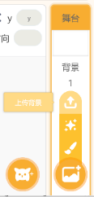

1. 选中“角色”，选择“角色区”中的“上传角色”，找到角色“跷跷板”和“桩”所在位置再上传。

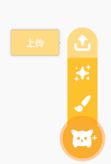

**学生活动**：

1. 观察范例。

2．搭建硬件环境：打开Mind+软件，连接掌控板，实现设备正确连接。

3．搭建舞台环境：上传背景和角色。

**设计意图**：学生之前采用的都是背景库和角色库里素材，上传材料的方式首次应用到，这对于之后学生创作更多作品很有帮助。

**环节三、知识分析、实战演练**

1. **利用“方向”来标定跷跷板的转动范围**

**教师活动：**

1. 提问：如何让跷跷板转动起来。（提示：方向转动）

2．演示方法

（勾选“运动”模块中的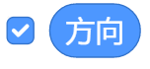，拖动C:\Users\ZHOUXI~1\AppData\Local\Temp\1555042388.png，依次双击测试）

**学生活动：**

通过教师演示的方法思考，讨论，探究。教师操作分析时，认真聆听。

1. **利用变量读取并显示加速度Y轴的值**

**教师活动**：

1. 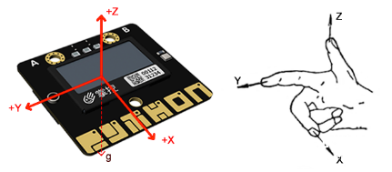讲解重力加速度概念及知识（PPT边演示边讲解）。

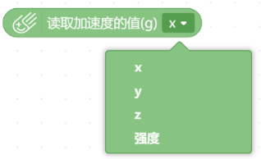

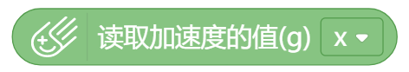

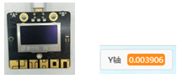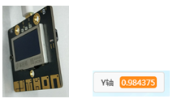 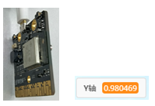

（三个状态掌控板的状态）

1. 讲解“变量”模块创建方法。

①选择“变量”模块，点击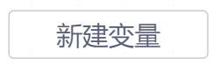，弹出的对话框里输入“Y轴”（变量名可以根据对象取名，最好做到“见名知意”的效果）。

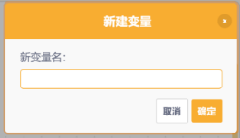

②通过指令将掌控板的加速度传感器的Y轴值赋值给变量Y轴。

**学生活动：**

1. 认真听教师对新的知识点的讲解分析。
2. 自主探究。

**设计意图：**这环节主要是为了培养学生自主学习的能力，培养他们探究意识。

**环节四、编写任务，运行程序**

1. **任务分析**

**教师活动**：

根据加速度传感器采集到的数据，我们将其分成三种情况，分析如下：

|  |  |  |  |
| --- | --- | --- | --- |
| 加速度Y轴的值 | Y值 >0.4 | Y值 <-0.4 | 其他情况 |
| 翘翘板角色的状态 | 如果 方向 > 75 向左转1，否则不动。 | 如果 方向 < 110向右转1，否则不动。 | 面向90 |

**学生活动：**

仔细聆听，积极思考

**设计意图：**让学生在做探究之前知道自己要做什么，从而带着明确的任务去学习新知识，课堂效率会更高。

**二、脚本分析**

**教师活动**：

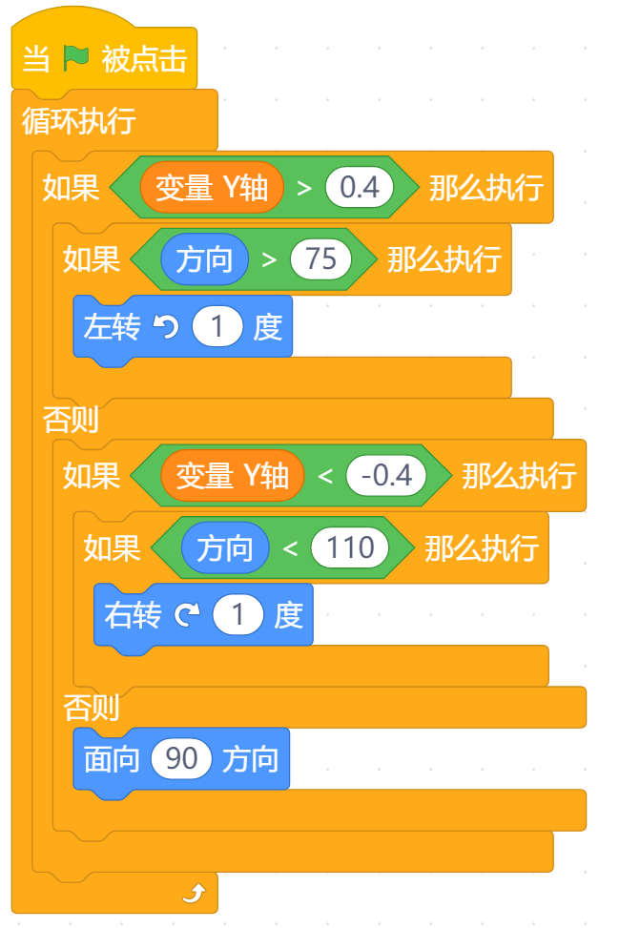

结合跷跷板转动的条件来分析跷跷板转动的原理。（边讲解边演示）

**学生活动：**

有能力的同学独立完成，遇到问题和小伙伴讨论。

**设计意图：**学生学习了新的知识点之后需要自己动手熟练掌握，教师可以在讲授知识点时，其实也就是帮学生建立逻辑思维，而后的自主练习时对知识点的一个巩固。

**环节五、优化设计，屏幕显示**

**教师活动：**

提问：在程序运行过程中我们发现，掌控板上没有任何变化，我们并不知道程序运行了没有，现在我们需要在掌控板上呈现相应的状态，有什么办法吗？

（提示学生选择“掌控”模块）

**学生活动：**

同桌之间相互合作，探究。

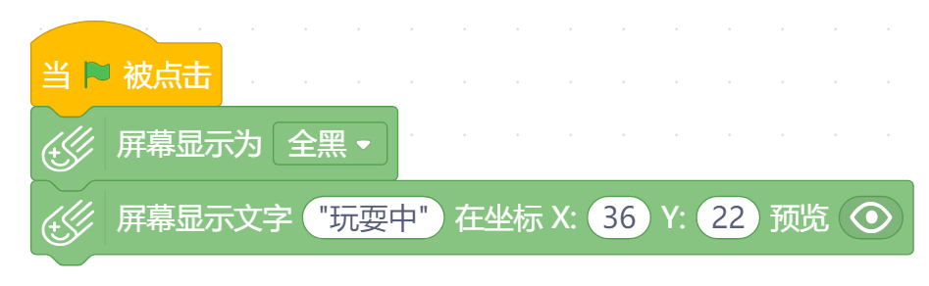

**设计意图：** 学生为课堂的主体，教师仅仅是引导者，我们需要做的是帮助学生理清思路，培养学生自主创作的能力，这也是提高课堂效率的一个方法。

**【课外拓展】**

自制程序，在掌控板上显示各个方向上加速度的值。